ВОРОНЕЖСКАЯ ГОРОДСКАЯ ДУМА
РЕШЕНИЕ
от 19.12.2018 № 1035-IV
О внесении изменений в решение Воронежской городской Думы от 25.12.2009 № 384-II «Об утверждении Правил землепользования и застройки городского округа город Воронеж»

В соответствии со статьями 31, 33 Градостроительного кодекса Российской Федерации, статьей 16 Федерального закона от 06.10.2003
№ 131-ФЗ «Об общих принципах организации местного самоуправления в Российской Федерации», статьей 29 Устава городского округа город Воронеж, учитывая заключение комиссии по землепользованию и застройке городского округа город Воронеж по результатам публичных слушаний по проекту о внесении изменений в Правила землепользования и застройки городского округа город Воронеж от 19.07.2018, назначенных постановлением главы городского округа город Воронеж от 10.05.2018 № 39 «О проведении публичных слушаний по проекту о внесении изменений в Правила землепользования и застройки городского округа город Воронеж»,
Воронежская городская Дума
РЕШИЛА:

1. Внести в приложение к решению Воронежской городской Думы
от 25.12.2009 № 384-II «Об утверждении Правил землепользования и застройки городского округа город Воронеж» изменение, изложив в статье 17.1 «Границы территорий и зон охраны объектов культурного наследия, расположенных в городском округе город Воронеж» пункты 150, 151 «Объект культурного наследия «Усадьба Быстржинских: дом жилой Быстржинских, где бывал Л.Н. Толстой, флигель Быстржинских»
(г. Воронеж, ул. Платонова, 9, 11)» в следующей редакции:
«150; 151. Объект культурного наследия «Усадьба Быстржинских: дом жилой Быстржинских, где бывал Л.Н. Толстой, флигель Быстржинских» (г. Воронеж, ул. Платонова, 9, 11)
1. Описание границ территории объекта культурного наследия.
От точки А, расположенной на расстоянии 1 метра от главного северного фасада дома (ул. Платонова, 11), в восточном направлении параллельно северным стенам дома, ворот, флигеля, на расстоянии 1 метра от них до точки Б. От точки Б в южном направлении на расстоянии 1 метра от восточной стены флигеля (ул. Платонова, 9) до точки В. От точки В в западном направлении параллельно южной стене флигеля до точки Г, расположенной на расстоянии 1 метра от восточной стены дома. От точки Г в южном направлении до точки Д. От точки Д в западном направлении параллельно южной стене дома до точки Е. От точки Е в северном направлении параллельно западной стене дома до исходной точки А.
2. Схема границ территории объекта культурного наследия.
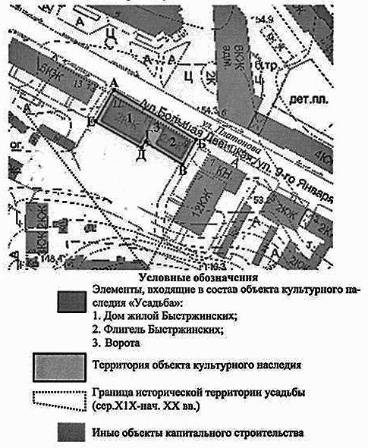
3. Координаты поворотных точек границы территории объекта культурного наследия.

№ поворотной точки | Координаты точек в системе координат  МСК-36, м |  | Координаты точек во Всемирной геодезической системе координат  (WGS-84)
№ поворотной точки |  |  | Широта | Долгота
№ поворотной точки | X | Y | X | Y
А | 512708.85 | 1299856.74 | 51°39'27.87920" | 39°12'07.81415"
Б | 512685.72 | 1299898.91 | 51°39'27.11743" | 39°12'09.99592"
В | 512673.91 | 1299892.62 | 51°39'26.73733" | 39°12'09.66268"
Г | 512685.09 | 1299872.73 | 51°39'27.10538" | 39°12'08.63376"
Д | 512682.35 | 1299871.18 | 51°39'27.01723" | 39°12'08.55173"
Е | 512694.84 | 1299848.86 | 51°39'27.42843" | 39°12'07.39707"

4. Режим использования территории объекта культурного наследия.
Разрешается:
- проведение работ, направленных на сохранение объекта культурного наследия (ремонт, реставрация, консервация, приспособление памятника для современного использования) без изменений его особенностей, составляющих предмет охраны, на основании проектов, выполненных, согласованных и утвержденных в установленном порядке;
- модернизация инженерных сетей, не создающая угрозу объекту культурного наследия;
- благоустройство, в том числе устройство отмосток и иных сооружений инженерной защиты объекта культурного наследия, плиточного и иного покрытия, наружного освещения объекта культурного наследия, с учетом влияния светового потока на восприятие объекта культурного наследия;
- проведение земляных работ (при прокладке и реконструкции инженерных сетей, обеспечивающих эксплуатацию объекта культурного наследия).
Проведение земляных работ и благоустройство территории осуществляется на основании разрешения государственного органа охраны объектов культурного наследия при условии обеспечения сохранности объекта культурного наследия при проведении указанных работ.
Запрещается:
- снос объекта культурного наследия, изменение традиционных характеристик здания, влекущее за собой причинение вреда в виде реального ущерба и (или) умаление его историко-культурной ценности;
- иные изменения, не согласованные с государственным органом охраны объектов культурного наследия.».
2. Решение вступает в силу со дня его официального опубликования.

Исполняющий обязанности
главы городского округа Председатель Воронежской
город Воронеж городской Думы
С.А.Петрин В.Ф.Ходырев

